Ягодиночка, не сохни
(частушки, исполнялись у прялицы)

– Пить?
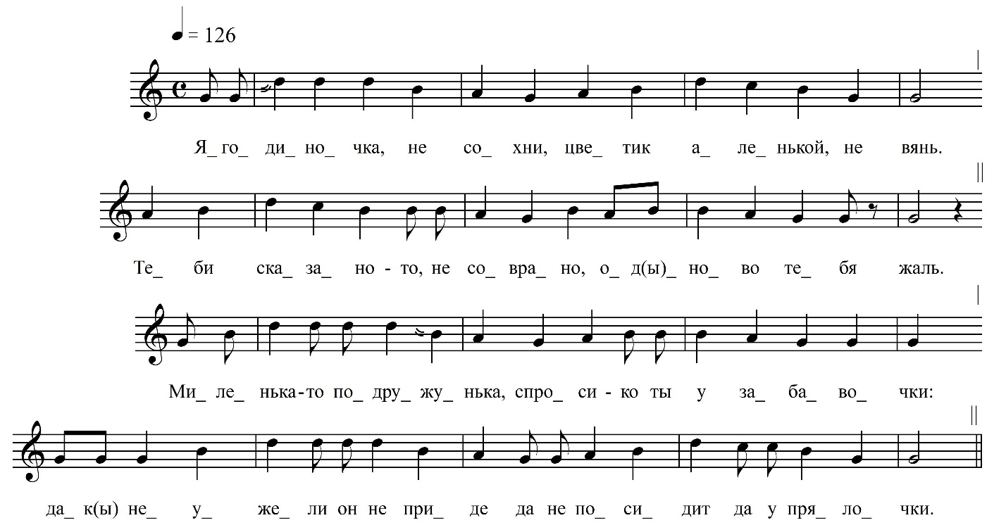

Ягодиночка, не сохни,
Цветик аленькой, не вянь.
Теби сказано-то, не соврано,
Од(ы)ново тебя жаль.

Миленька-то подружунька
Спроси-ка ты у забавочки:
Дак неужели он не при́де[т]
Да не посидит да у прялочки.

Дорогой ты мой забавочка,
Да не делай-ко больше так:
Ты подмоги-то весёлы пи́сёнки,
Играёшь-то коё-как.

ФНОЦ СПбГИК, ВхI-а.10/8
Запись Власовой Г., Горбаченко П., Кармазовой Т., Мамаевой Н., Хлынцева А., Целуйкиной Г. 26.06.1974
д. Гостинополье Вындиноостровского с/п Волховского р-на Ленинградской обл.
Инф. Коновалова Евдокия Степановна (1879)

